Goed gevormd…

In de vormselviering gebruiken we twee krachtige symbolen: de handoplegging en de zalving met chrisma. Waar komen die gebruiken vandaan?

Handoplegging
Met onze handen kunnen we heel wat doen.
We geven elkaar een hand teken van ..……………………………………………………
We steken een duim op teken van ………………………………..……………………
We slaan iemand tegen het hoofd …
We houden iemand de hand boven het hoofd
We knijpen iemand pijnlijk hard
We strelen iemand over de arm
We wrijven over onze zere knie
We geven de high five
We trekken aan iemands haar
We geven iemand een geschenk
We dragen iemands boodschappentas
We wrijven over iemands koude handen
We schrijven, sms’en een boodschap
We geven de gast een hand
We duwen bij de uitgang van de bus
We houden een klein kind vast
We vouwen de handen
…
Bij het vormsel zal de vormheer ons de handen opleggen. Hij is de vertegenwoordiger van God en de bisschop in de viering. Hij legt ons de handen op als teken dat God ons wil beschermen en begeleiden in het leven.
Niet enkel God zal ons beschermen en leiden. We hebben ook de steun van onze medemensen nodig. Onze peter en meter of tochtgenoot, ouders leggen de handen op namens de gelovige gemeenschap. Zij drukken daarmee uit: We laten je als jong gevormde mensen niet los. We gaan mee met je op weg. Niet voor je uit zodat je enkel kan volgen. Niet duwend zodat een opgelegde weg moet gaan maar met de hand op je schouder een teken van zorgzame, bemoedigende aanwezigheid. Je mag je eigen weg zoeken, het leven verkennen maar zij zullen als mensen achter je staan, je steunen en raad geven. Soms een duwtje in de rug geven om je te bemoedigen en soms ook tegenhouden om je te behoeden voor stommiteiten.

De zalving met chrisma
Olie is een bijzondere stof. Olie mengt zich niet met water. Als je olie morst maak je vlekken. Olie is nodig om mechanische onderdelen soepel te laten bewegen. Olie is brandstof. Olie kan pijn verzachten, genezen, kalmeren.
Op tafel staan allerlei producten op basis van olie. Wat herken je? Wat is de functie van olie in deze producten?

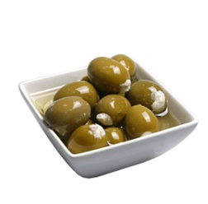
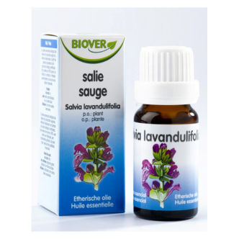

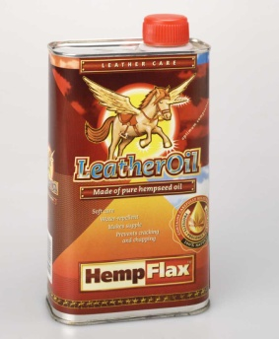
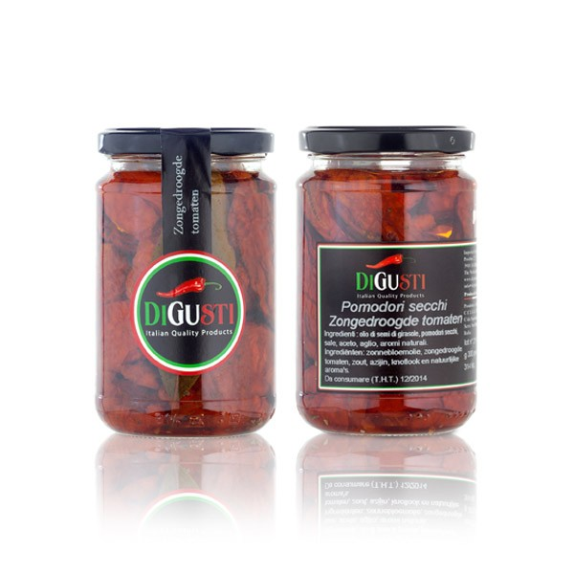
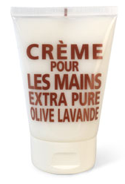
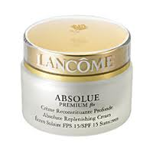
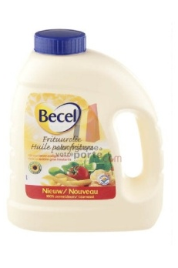
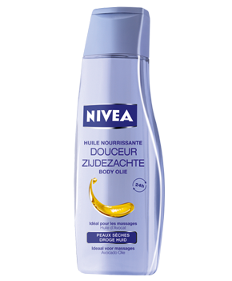

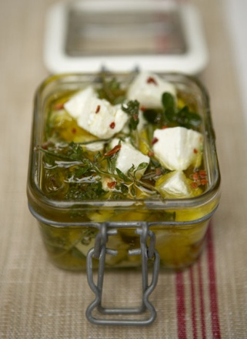

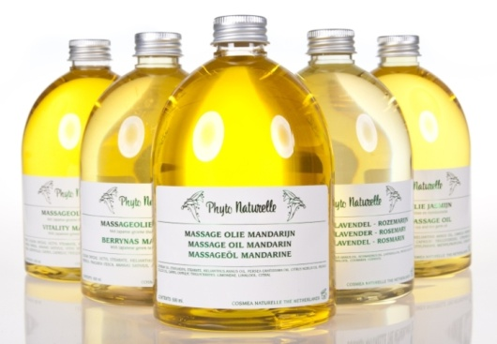

Als je olie morst op een steen, ontstaat er een vlek. De olie dringt in de steen. De vlek gaat nooit meer helemaal weg. Olie verandert de steen.
Als je olie op je huid wrijft, voelt dat eerst vettig aan maar stilaan neemt de huid de olie op. Olie maakt de huid soepel en zacht. Een dagelijks likje dagcrème houdt de huid jong en soepel. Zonnebrandolie voorkomt dat je verbrandt.
Bij het vormsel worden we gezalfd met chrisma. Chrisma is een mengsel van olijfolie en balsem. In het oude testament werden bijzondere mannen gezalfd om koning te worden. (voorbeeld het verhaal van de zalving van koning David in 1 Sam 16,1-13) Symbolisch werden ze doordrongen van Gods Geest om goede koningen te worden.
De zalving bij het vormsel heeft een gelijkaardige betekenis. We worden gezalfd met chrisma. Zoals de olie in onze huid zal dringen mag Gods Geest in ons doordringen, sporen nalaten en werkzaam worden opdat we fijne mensen zouden worden. De Geest wil de goede eigenschappen die we in ons hebben naar boven halen. Hij wil ons vormen tot soepele mensen die stevig in het leven staan, mensen met inzicht, goede raad. Hij wil ons beschermen tegen agressieve invloeden. Hij wil ons jong van hart houden, rijk aan liefde, geloof en wijsheid. Hij wil ons sterk maken, raad geven en eerbied leren.
7 gaven van de Geest…

Wijsheid
Ik schenk je de Geest van wijsheid
om anderen te begrijpen
om het belangrijkste van het bijkomstige te onderscheiden,
om te weten waar het op aankomt in het leven,
om in alle omstandigheden te weten
wat je moet doen om goed te doen
Inzicht
Ik schenk je de Geest van inzicht
om veel mensen van dienst te zijn
dat je leergierig mag zijn
om te weten, te kennen, om inzicht te verwerven
Raad
Ik schenk je de Geest van raad
zodat je niet radeloos door het leven gaat
dat je leert juiste beslissingen nemen
waardoor jezelf en anderen gelukkiger worden.
Sterkte
Ik schenk je de Geest van sterkte
om sterk te staan als het moeilijk wordt,
dat je moed hebt om goede wegen te gaan
dat je niet moedeloos wordt als het moeilijk is.
Vroomheid
Ik schenk je de Geest van vroomheid
dat je met je hart mag kennen
wat je van buiten geleerd hebt
dat je gevoelig mag zijn voor
wat in het hart van een ander omgaat.
Liefde
Ik schenk je de Geest van Liefde
dat je mensen graag mag zien
dat je een begrijpende vriend(in) mag zijn
dat je vergeving kan schenken.
Eerbied
Ik schenk je de Geest van eerbied
dat je God mag eerbiedigen in zijn schepping
dat je eerbied mag hebben voor mensen
die het moeilijk hebben
dat je God mag eren in je leven.

